TRES EN RAYA


Curso: Desarrollo de Aplicaciones Multiplataforma.

Alumno: Alejandro Garcia Pol.

Tutor: Luis Velasco Mena.

Proyecto: Tres en raya.

Índice

1-Justificación.

2-Objetivos.

3-Desarrollo.

4-Tecnología Utilizada.

5-Evaluación y conclusiones.

6-Anexo.

7-Referencias y Bibliografia.

8-Manual de usuario.

1.Justificación

Este proyecto comienza con la intención de aprender a desarrollar
aplicaciones en Android, y termina convirtiéndose en el proyecto de
final de curso.
Es por esto por lo que se parte desde un punto en el cual
el proyecto esta ya en un estado avanzado, pero al haberlo comenzado
a desarrollar teniendo escasos conocimientos de la materia, quedan
muchas cosas que modificar, y muchos detalles que pulir sobre todo
respecto a la forma de estructurar el codigo.

Este juego pretende agilizar la agudeza visual y la capacidad para
resolver situaciones sencillas.

A diferencia de un tres en raya común, en este tablero solo se podrán
utilizar tres fichas por jugador, teniendo que mover las fichas una vez
se ha alcanzado este limite.
De esta forma se pretende aumentar la dificultad del juego, y evitar
los empates, que son en el tres en raya común la mayoria de finales
de partida.

2.Objetivos

Se tiene como objetivos principales de este proyecto:

-Mejorar el codigo y la inteligencia artificial del contrincante simulado.

-Añadir sonido.

-Crear una tabla de puntuaciones que se guarde en una base de datos
del telefono.

-La aplicacion estara en inglés y español dependiendo de la configuración
del telefono.

Lo más probable es que de tiempo a completar todos los objetivos,
no obstante tratándose de programación, siempre pueden surgir
nuevos problemas a resolver, que impidan la realización de alguno
de ellos.

3.Desarrollo

El desarrollo comienza en un estado avanzado, en el cual tenemos
un juego del tres en raya programado en android, utilizando el lenguaje
java y el IDE eclipse.

Las características iniciales de las que se parten son:

-Un menú de navegación, mediante el cual podemos realizar diversas acciones:

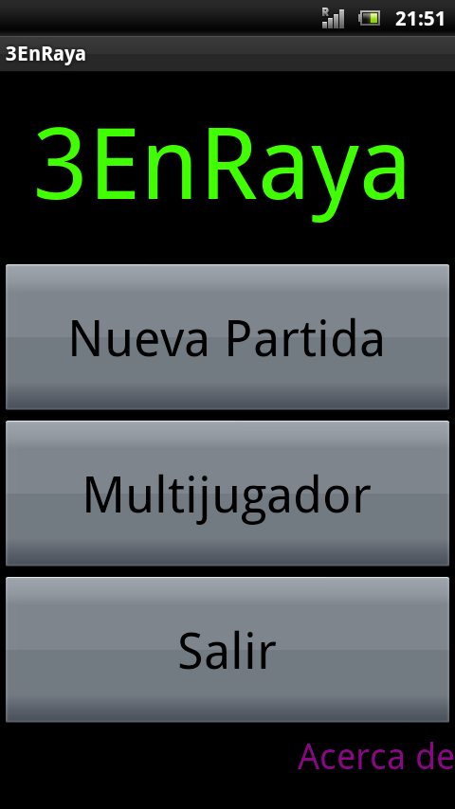

Nueva partida: Juego del tres en raya por niveles jugando contra la misma
aplicación.
Al terminar la partida, tanto si se pierde, como si se completa el juego se da al usuario la posibilidad de compartir su puntuación,en diversas redes sociales.
Para pasar cada nivel el jugador debera vencer a la cpu 3 veces, y solo podra
perder el número de veces que se le indique antes de cada partida.
Y para pasar a la partida siguiente pulsara el botón "Jugar de Nuevo".

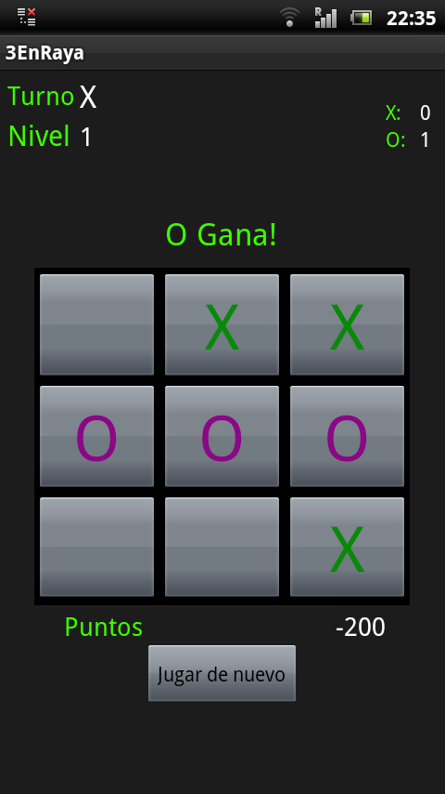

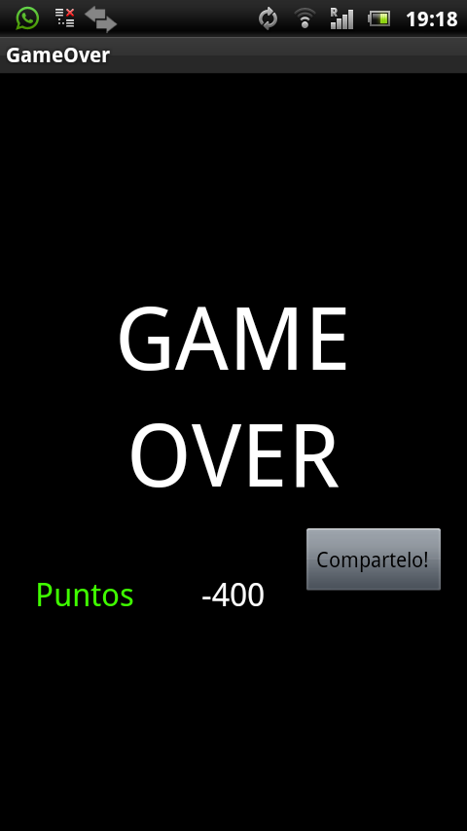

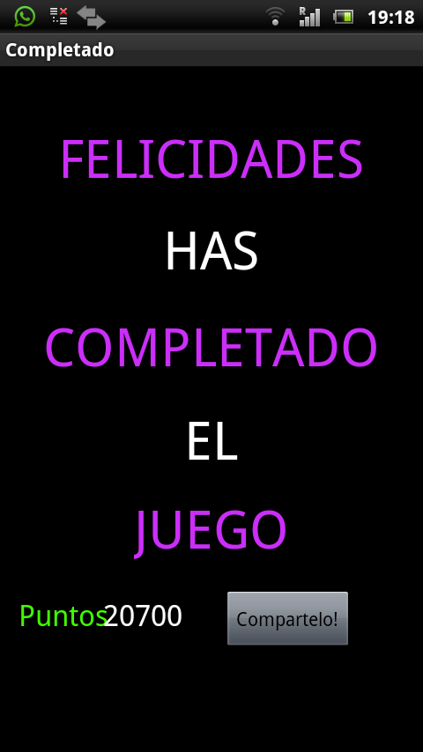

Salir: Salir de la aplicación para volver al escritorio de Android.
Realmente no se cierra el proceso, sino que pasa a un segundo plano
junto a otras aplicaciones que se van cerrando según el dispositivo
necesita gestionar mayor cantidad de memoria.

Acerca de: Muestra un cuadro modal o dialogo, con información sobre
la aplicación.

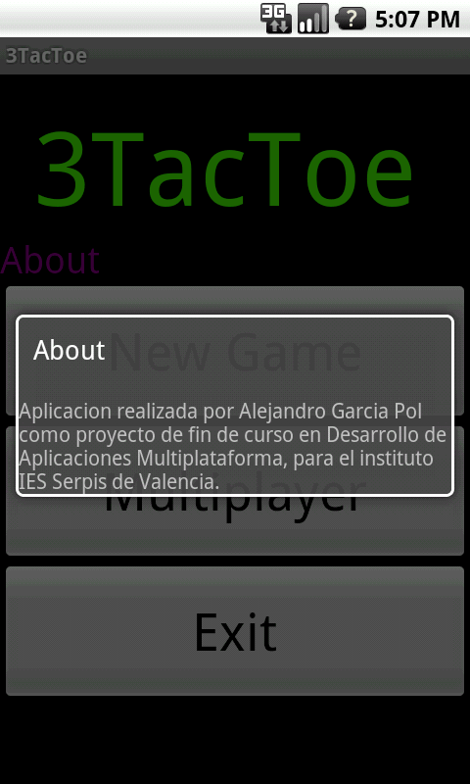

Multijugador: Partida por turnos dentro del mismo móvil entre dos personas.
Sin puntuaciones.
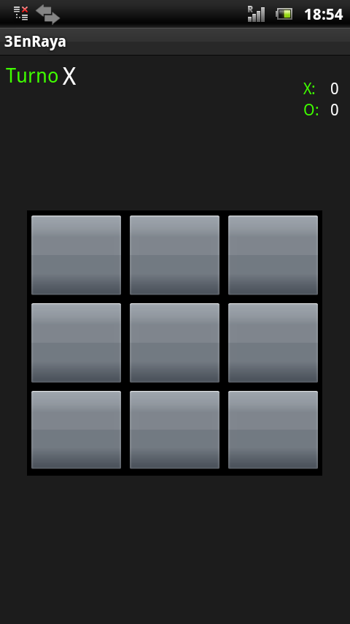

Ya definido y explicado el desarrollo anterior al comienzo del proyecto
vamos a profundizar en el desarrollo de los objetivos y la estructura del
proyecto.

Limpieza

El primer paso que es necesario para comenzar el proyecto es limpiar
las clases y paquetes innecesarios que habian quedado como restos
de la versión anterior.
Puesto que en la anterior versión se habia hecho un intento de modo
online quedan varios Layouts y Clases que corresponden a esta función
así como cadenas del archivo Strings.xml contenedor de todas las cadenas
de texto del juego tanto en Inglés como en Castellano.

Optimización del código

El código que controla los botones del tablero del tres en raya estan definidos
uno a uno por separado, haciendo el código dificil de comprender, y
muy costoso de modificar.
De modo que es necesario hacer unas modificaciones para solucionar
este problema de código, convirtiéndo los botones en un array de botones
pasandolo por un bucle for.

Código:

Button casillas[];

casillas = new Button[] {
(Button)findViewById(R.id.Boton1),
(Button)findViewById(R.id.Boton2),
(Button)findViewById(R.id.Boton3),
//fila2
(Button)findViewById(R.id.Boton4),
(Button)findViewById(R.id.Boton5),
(Button)findViewById(R.id.Boton6),
//fila3
(Button)findViewById(R.id.Boton7),
(Button)findViewById(R.id.Boton8),
(Button)findViewById(R.id.Boton9),
};

for(index=0;index<=casillas.length-1;index++)//CONTROL DE BOTONES UNICO
{
casillas[index].setId(index);
casillas[index].setOnClickListener(new OnClickListener()
{
@Override
public void onClick(View v) {
Button b = (Button)v;
Debe_Contar = true;
if(Jugando)
{
CheckTurno();
if(b.getId()==0)
esta = "A";
if(b.getId()==1)
esta = "B";
if(b.getId()==2)
esta = "C";
if(b.getId()==3)
esta = "D";
if(b.getId()==4)
esta = "E";
if(b.getId()==5)
esta = "F";
if(b.getId()==6)
esta = "G";
if(b.getId()==7)
esta = "H";
if(b.getId()==8)
esta = "I";
if(pinta.equals(b.getText())||b.getText().equals(""))
{
if(pinta.equals("O") && OUsadas>=3 && b.getText().equals("")||pinta.equals("X") && XUsadas>=3 && b.getText().equals(""))//no devuelve nada cuando tienes las 3 fichas y pulsas un boton vacio
{
return;
}
PintaLlena(casillas[0],casillas[1],casillas[2],casillas[3],casillas[4],casillas[5],casillas[6],casillas[7],casillas[8],again,ganador,b,XWins,OWins);
PintaVacia(casillas[0],casillas[1],casillas[2],casillas[3],casillas[4],casillas[5],casillas[6],casillas[7],casillas[8],b);
if(b.getId()==0)
Ultima("A");
if(b.getId()==1)
Ultima("B");
if(b.getId()==2)
Ultima("C");
if(b.getId()==3)
Ultima("D");
if(b.getId()==4)
Ultima("E");
if(b.getId()==5)
Ultima("F");
if(b.getId()==6)
Ultima("G");
if(b.getId()==7)
Ultima("H");
if(b.getId()==8)
Ultima("I");
CuentaFichas();
EnableO(casillas[0],casillas[1],casillas[2],casillas[3],casillas[4],casillas[5],casillas[6],casillas[7],casillas[8]);
EnableX(casillas[0],casillas[1],casillas[2],casillas[3],casillas[4],casillas[5],casillas[6],casillas[7],casillas[8]);
ChangeTurno(jugador);
CheckTurno();
Cpu(casillas[0],casillas[1],casillas[2],casillas[3],casillas[4],casillas[5],casillas[6],casillas[7],casillas[8],again,ganador,b,XWins,OWins);
ChangeTurno(jugador);
}
}}});
}

En la versión anterior teníamos el código siguiente para cada botón de la A a la I.

Código:

final Button A = (Button)findViewById(R.id.Boton1);
A.setOnClickListener(new OnClickListener()
{
@Override
public void onClick(View v) {
Debe_Contar = true;
if(Jugando)
{
CheckTurno();
esta = "A";
if(pinta.equals(A.getText())||A.getText().equals(""))
{
if(pinta.equals("O") && OUsadas>=3 && A.getText().equals("")||pinta.equals("X") && XUsadas>=3 && A.getText().equals(""))//no devuelve nada cuando tienes las 3 fichas y pulsas un boton vacio
{
return;
}
PintaLlena(A,B,C,D,E,F,G,H,I,again,ganador,A,XWins,OWins);
PintaVacia(A,B,C,D,E,F,G,H,I,A);
Ultima("A");
CuentaFichas();
EnableO(A,B,C,D,E,F,G,H,I);
EnableX(A,B,C,D,E,F,G,H,I);
ChangeTurno(jugador);
CheckTurno();
Cpu(A,B,C,D,E,F,G,H,I,again,ganador,A,XWins,OWins);
ChangeTurno(jugador);
}
}}});

Aprovechando esta mejora de código, optimizamos gran cantidad de
metodos en toda la aplicación, al tener ahora mayor accesibilidad sobre
los botones.

Una vez aplicado este cambio, procedemos a aplicarlo también a la clase
multijugador que posee un código muy similar, pero sin implementar
el metodo CPU.

Mejora de la inteligencia artificial

Dentro de este proyecto nos referimos a inteligencia artificial cuando
hablamos de la forma de jugar y de responder a las jugadas
que tiene la maquina cuando jugamos contra ella.

Esta inteligencia artificial creada a base de condiciones y comprobaciones
consta de un ciclo de comprobación que se divide en x partes que se
van recorriendo en el siguiente orden:

-Levantar una ficha(PintaVacia):

Comprueba si la maquina ya ha colocado las 3 fichas, y en caso de que
así sea quita una ficha para más adelante colocarla en una casilla vacia.
Este bloque no termina el ciclo ya que aun faltaría decidir donde se coloca
la ficha que se ha quitado.

-Poner la ficha ganadora:

Comprueba que ya hay dos fichas puestas, y calcula si hay posibilidad de
que la ficha que va a colocar a continuación forme tres en raya.
En caso de ser así coloca la ficha y gana la partida. En caso contrario
pasa al siguiente bloque de comprobación.

-Tapar jugada del adversario:

Una vez comprobado que no se puede ganar en este movimiento,
pasa a ser prioridad, el evitar que gane el adversario.
Para ello se comprueba si este tiene posibilidad de hacer tres en raya
en el proximo movimiento.
En caso de ser así, se coloca la ficha en la casilla que evite la victoria
del contrincante, y se pasa el turno saliendo del bucle.
Si no hay posibilidad de que el contrincante gane en el siguiente movimiento
se pasa al siguiente bloque de comprobación.

-Colocar ficha aleatoria:

Por último, si todas las comprobaciones anteriores son negativas,
se coloca la ficha en cualquier casilla vacia de forma aleatoria finalizando el
bucle y pasando el turno al jugador humano.

Este bucle se llama cada vez que el jugador humano coloca una ficha,
como respuesta a su jugada, y se va recorriendo hasta el final bloque por
bloque hasta que encuentra una condición que le permite colocar la ficha
y pasar el turno.

Una vez explicado el funcionamiento de la inteligencia artificial, pasemos
a ver cual es el error que debemos corregir, para que las jugadas sean
más efectivas, y resulte más complicado ganar a la máquina.

El fallo

La cpu realiza respuestas lógicas, con intención de ganar en todas las
situaciones.
El problema llega cuando tiene la posibilidad de hacer tres en raya, en
la próxima jugada, pero ya tiene las tres fichas puestas, de modo que
al levantar una y hacerlo de forma aleatoria, puede darse que levante
una de las dos fichas implicadas en la jugada en lugar de levantar la
que no lo esta y ponerla entre estas dos formando una línea.

De forma, que al calcular donde debe colocar la ficha, ya se ha roto
la jugada, y se contempla otra situación diferente en la cual se procede
a tapar la próxima jugada del adversario o poner una ficha aleatoria,
cuando resultaba obvio que deberia haber ganado la partida.

La solución

La solución a este erróneo comportamiento, consiste en elaborar el bloque
encargado de levantar una ficha, haciendo que no levante la ficha de forma
aleatoria, sino siguiendo un criterio de comprobaciones que dictaminen
cual es la ficha menos implicada en una jugada ganadora y levantarla.

Para ello una vez comprobado que tenemos las 3 fichas puestas en el
tablero, comprobaremos las casillas de alrededor y sumaremos un punto
por cada posibilidad de ganar en el siguiente movimiento, eligiendo finalmente
la ficha con menos puntos que será levantada para colocarse posteriormente
en la posición ganadora.

2

3
1
+1
+1

Ficha(1): 1 punto.
Ficha(2): 0 puntos.
Ficha(3): 1 punto.

En el ejemplo del dibujo, la ficha 1 tiene una posibilidad de ganar, igual que
la ficha 3. Pero en cambio la ficha 2 no tiene ninguna, por lo tanto se levanta
la ficha 2 colocándose entre la 1 y la 3 y corrigiendo el error antes mencionado.

Añadiendo sonidos

Con el propósito de mejorar la sensación de integración del jugador
pasamos a introducir sonidos característicos que indiquen las acciones
que ocurren en el juego a lo largo de la partida.

Los sonidos a programar son los siguientes:

-Sonido de colocación de ficha.

-Sonido de levantado de ficha.

-Sonido de casilla equivocada.

-Sonido de ganar la partida.

-Sonido de perder la partida.

Para implementar sonido en la aplicación, se ha utilizado la clase SoundPool,
que es perfecta para sonidos cortos, y hace que ocupen poca memoria y puedan
solaparse entre ellos, además de cambiar la frecuencia de muestreo(velocidad
de reproducción del sonido), haciéndolo más personalizable.

A continuación, un ejemplo del codigo necesario para reproducir un sonido
en android usando la clase SoundPool.

En la clase de la Activity:

private static SoundPool sound;
private static int Put;

En el metodo onCreate:

sound = new SoundPool(10,AudioManager.STREAM_MUSIC,0);
Put = sound.load(this, R.raw.put,1);

Donde queremos que suene(en este caso el metodo PintaVacia):

sound.play(Put, 1.0f, 1.0f, 0, 0, 1.5f);

El quinto parametro 1.5f, indica que el sonido se reproducira a una frecuencia
de muestreo 0.5 veces mayor a la original(más rapido y en un tono más agudo).

Si el valor fuese 1.0f sonaria en su frecuencia original.

En este caso he querido acortar el tiempo porque quedaba demasiado largo
tratándose de el sonido correspondiente a una accion tan rápida como es
colocar una ficha.

Añadiendo tabla de puntuaciones

Para crear la tabla de puntuaciones vamos a añadir un botón a la pantalla
de game over, y a la pantalla de juego completado, junto al de compartir
puntuación, el cual llevara a una nueva pantalla en la que se podrá escribir
un nombre.

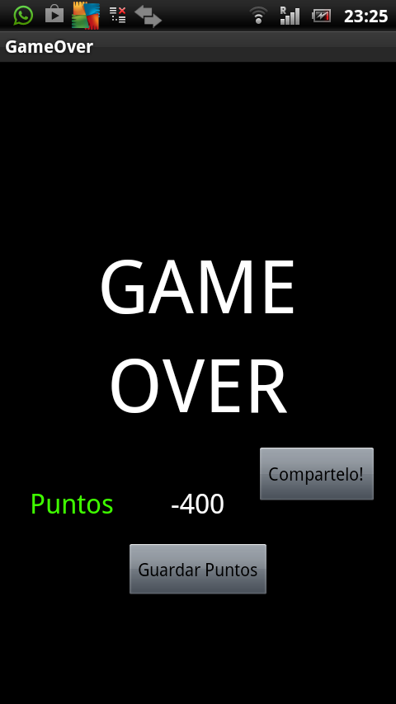

Esta pantalla tendrá un botón de guardar, el cual tras ser pulsado
mostrara una lista con todas las puntuaciones que hayan sido guardadas en
ese dispositivo, y las mostrara en orden descendente, mostrando primero
el nombre del mejor jugador.

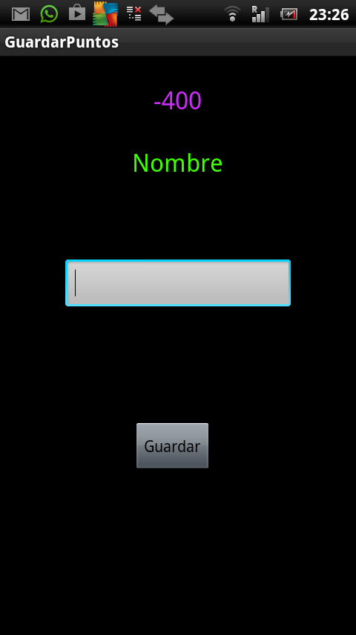

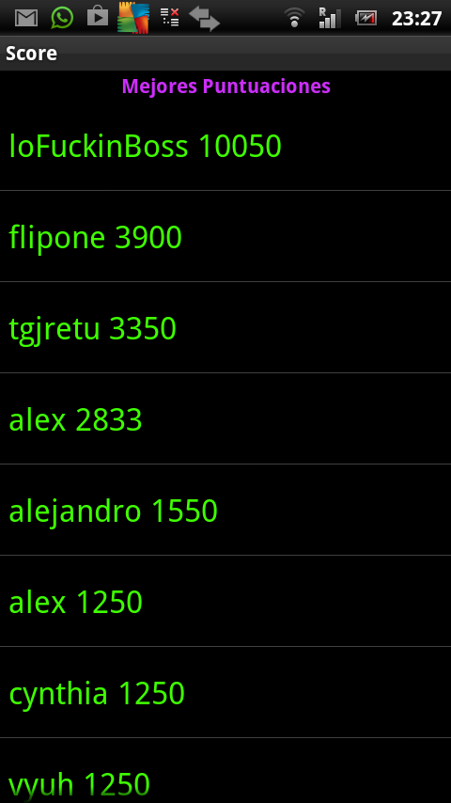

Para implementar esta funcionalidad, crearemos
además varias clases.

Para crear los objetos en los que guardar el nombre y los puntos
creamos una clase llamada Persona, que acepta como parametros
un valor alfanumerico(el nombre), y un valor numerico(los puntos).

Necesitaremos también una clase helper, para mantener la base
de datos en la que almacenaremos la información(UsuariosSQLiteHelper).

Esta clase, se encarga de crear la tabla de puntuaciones, y de
actualizar sus valores cuando se detecten cambios.

Por último, la pantalla donde se visualizan las puntuaciones, en la cual
se muestra un ListView con los valores que se cargan de la tabla

Para cargar este ListView con las puntuaciones, se procede de la siguiente
manera:

-Se crea un ArrayList de objetos Persona, el cual se llena con los
datos de la tabla score(puntuaciones), realizando una consulta a la
base de datos.

-Se ordena de mayor a menor, respecto a las puntuaciones el ArrayList mediante un algoritmo de ordenación de fors anidados.

-Se le da estilo a los elementos de la lista.

-Se cargan los datos en la lista, mediante un ArrayAdapter.

Error al mostrar las puntuaciones

Una vez programadas las puntuaciones, procedemos, a comprobar
su funcionalidad, y descubrimos un error.
Por algún motivo, los items de la lista aparecen duplicados.
Tras hacer varias comprobaciones, se confirma que la primera
vez que se ejecuta la instalación recien instalada, no se da este fenómeno.
Pero que a medida que volvemos a jugar, y guardar puntuaciones
los items de la lista se duplican de forma proporcional.

También se observa que contra más tiempo lleva la entrada creada en
la tabla, mayor número de veces se duplica.

Al forzar el cierre de la aplicación vemos que no ocurre el fallo en la siguiente ejecución. Por lo que se llega a la conclusión
final de que, la aplicación, al seguir ejecutándose en segundo plano
esta guardando en la memoria volatil, el array con las puntuaciones,
de manera que cada vez que se carga un nuevo valor, se duplica el
contenido anterior del array.

Para solucionar este fallo, simplemente vaciamos el arraylist antes de
volverlo a cargar con datos, evitando así duplicidades, y solucionando
el imprevisto problema.

lista.clear();

Estructura base de datos puntuaciones

DBpuntos

score

puntos
nombre

4.Tecnologia utilizada

Para la realización de este proyecto se han utilizado diversas herramientas:

El proyecto ha sido desarrollado para dispositivos Android, desde la versión
2.1 hasta la 4.2, usando el sdk de android que se encuentra alojado en los
repositorios de google.

Como dispositivo de pruebas real, se ha utilizado un Sony Xperia Arc S.

La herramienta de desarrollo que se ha utilizado es el IDE Eclipse Indigo,
junto al sdk de Android, en el cual se ha escrito todo el código de la aplicación, además de compilar las apk y realizar simulaciones en el emulador.

Para mantener el proyecto organizado, y llevar un control, tanto por
parte del desarrollador, como por parte del tutor, se ha utilizado el
control de versiones de git en la red publica github

El proyecto ha sido desarrollado tanto en pcs con Windows xp, como en
ordenadores con Ubuntu, ya que el IDE Eclipse esta disponible para ambos
sistemas operativos, y los proyectos se exportan facilmente.

5.Evaluación y conclusiones

Este proyecto podria dar mucho más de si, implementando múltiples
caracteristicas, como el modo online, una mejora más refinada de la
inteligencia artificial, y la mejora de la interfáz grafica, incluyendo recursos
gráficos que le darian una apariencia más profesional de cara a un
posible mercado.

Pero no hay que olvidar que el proyecto esta limitado a unas horas/presupuesto
por lo que habría que replantear más horas de trabajo, o pensar en programar
una segunda versión de la aplicación de cara al futuro.

Finalmente, terminada la fase de desarrollo, se ha conseguido finalizar todos
los objetivos que se habian planteado en la propuesta, por lo que se considera
que el proyecto ha concluido con éxito dentro de sus limites establecidos, sin
mayores problemas para realizar ninguna tarea.

El resultado del trabajo en este proyecto ha dado como fruto, un juego de
tres en raya avanzado, funcional en todas las resoluciones de moviles y tabletas,
disponible en dos idiomas(inglés y castellano), con modo multijugador y
Contra la CPU, con la posibilidad de guardar las puntuaciones en una base de
datos local, y de compartir las puntuaciones en las redes sociales,además de
reproducir sonidos con las distintas acciones llevadas a cabo en el tablero de
juego.

6.Anexo

Estructura de clases del proyecto:

MainActivity
CPU
Multijugador
Acerca
salir
Completado
GameOver
GuardarPuntosActivity
Persona
UsuariosSQLiteHelper
Score

Activity
Clase supletoria
*Todas las clases que son actividades vuelven directamente a MainActivity al pulsar atrás.
No es una clase

Icono de la aplicación:


Layout de la activity CPU(cpu.xml):

<RelativeLayout xmlns:android="http://schemas.android.com/apk/res/android"
xmlns:tools="http://schemas.android.com/tools"
android:layout_width="fill_parent"
android:layout_height="fill_parent"
android:background="#1C1C1C"
android:gravity="clip_horizontal"
tools:context=".CPU" >

<RelativeLayout
android:id="@+id/relativeLayout1"
android:layout_width="wrap_content"
android:layout_height="wrap_content"
android:layout_alignParentLeft="true"
android:layout_alignParentTop="true"
android:layout_marginLeft="46dp"
android:layout_marginTop="26dp" >
</RelativeLayout>

<TableLayout
android:id="@+id/tableLayout1"
android:layout_width="270dp"
android:layout_height="242dp"
android:layout_alignParentBottom="true"
android:layout_centerHorizontal="true"
android:layout_marginBottom="135dp"
android:background="#000000" >

<TableRow
android:id="@+id/tableRow1"
android:layout_width="wrap_content"
android:layout_height="wrap_content"
android:layout_marginTop="3dp" >

<Button
android:id="@+id/Boton1"
android:layout_width="wrap_content"
android:layout_height="wrap_content"
android:minHeight="80dp"
android:minWidth="90dp"
android:text="@string/vacio"
android:textSize="45dp" />

<Button
android:id="@+id/Boton2"
android:layout_width="wrap_content"
android:layout_height="wrap_content"
android:minHeight="80dp"
android:minWidth="90dp"
android:text="@string/vacio"
android:textSize="45dp" />

<Button
android:id="@+id/Boton3"
android:layout_width="wrap_content"
android:layout_height="wrap_content"
android:minHeight="80dp"
android:minWidth="90dp"
android:text="@string/vacio"
android:textSize="45dp" />
</TableRow>

<TableRow
android:id="@+id/tableRow2"
android:layout_width="wrap_content"
android:layout_height="wrap_content" >

<Button
android:id="@+id/Boton4"
android:layout_width="wrap_content"
android:layout_height="wrap_content"
android:minHeight="80dp"
android:minWidth="90dp"
android:text="@string/vacio"
android:textSize="45dp" />

<Button
android:id="@+id/Boton5"
android:layout_width="wrap_content"
android:layout_height="wrap_content"
android:minHeight="80dp"
android:minWidth="90dp"
android:text="@string/vacio"
android:textSize="45dp" />

<Button
android:id="@+id/Boton6"
android:layout_width="wrap_content"
android:layout_height="wrap_content"
android:minHeight="80dp"
android:minWidth="90dp"
android:text="@string/vacio"
android:textSize="45dp" />
</TableRow>

<TableRow
android:id="@+id/tableRow3"
android:layout_width="wrap_content"
android:layout_height="wrap_content" >

<Button
android:id="@+id/Boton7"
android:layout_width="wrap_content"
android:layout_height="wrap_content"
android:minHeight="80dp"
android:minWidth="90dp"
android:text="@string/vacio"
android:textSize="45dp" />

<Button
android:id="@+id/Boton8"
android:layout_width="wrap_content"
android:layout_height="wrap_content"
android:minHeight="80dp"
android:minWidth="90dp"
android:text="@string/vacio"
android:textSize="45dp" />

<Button
android:id="@+id/Boton9"
android:layout_width="wrap_content"
android:layout_height="wrap_content"
android:minHeight="80dp"
android:minWidth="90dp"
android:text="@string/vacio"
android:textSize="45dp" />
</TableRow>
</TableLayout>

<Button
android:id="@+id/again"
android:layout_width="wrap_content"
android:layout_height="wrap_content"
android:layout_alignParentBottom="true"
android:layout_centerHorizontal="true"
android:layout_marginBottom="60dp"
android:text="@string/again" />

<TextView
android:id="@+id/textView3"
android:layout_width="wrap_content"
android:layout_height="wrap_content"
android:layout_above="@+id/tableLayout1"
android:layout_alignRight="@+id/again"
android:layout_marginBottom="10dp"
android:layout_marginRight="17dp"
android:text="@string/vacio"
android:textAppearance="?android:attr/textAppearanceLarge"
android:textColor="#40FF00" />

<TextView
android:id="@+id/textView1"
android:layout_width="wrap_content"
android:layout_height="wrap_content"
android:layout_alignParentLeft="true"
android:layout_alignParentTop="true"
android:layout_marginLeft="5dp"
android:layout_marginTop="5dp"
android:text="@string/turno"
android:textAppearance="?android:attr/textAppearanceMedium"
android:textColor="#40FF00" />

<TextView
android:id="@+id/textView2"
android:layout_width="wrap_content"
android:layout_height="wrap_content"
android:layout_marginLeft="3dp"
android:layout_marginTop="3dp"
android:layout_toRightOf="@+id/textView1"
android:text="@string/turno_def"
android:textAppearance="?android:attr/textAppearanceLarge"
android:textColor="#FFFFFF" />

<TableLayout
android:id="@+id/tableLayout2"
android:layout_width="wrap_content"
android:layout_height="wrap_content"
android:layout_alignParentRight="true"
android:layout_alignParentTop="true"
android:layout_marginRight="10dp"
android:layout_marginTop="20dp" >

<TableRow
android:id="@+id/tableRow5"
android:layout_width="wrap_content"
android:layout_height="wrap_content" >

<TextView
android:id="@+id/textView4"
android:layout_width="wrap_content"
android:layout_height="wrap_content"
android:text="@string/X"
android:textAppearance="?android:attr/textAppearanceSmall"
android:textColor="#40FF00" />

<TextView
android:id="@+id/XWins"
android:layout_width="wrap_content"
android:layout_height="wrap_content"
android:layout_marginLeft="10dp"
android:text="@string/contador_def"
android:textAppearance="?android:attr/textAppearanceSmall"
android:textColor="#FFFFFF" />
</TableRow>

<TableRow
android:id="@+id/tableRow6"
android:layout_width="wrap_content"
android:layout_height="wrap_content" >

<TextView
android:id="@+id/TextView01"
android:layout_width="wrap_content"
android:layout_height="wrap_content"
android:text="@string/O"
android:textAppearance="?android:attr/textAppearanceSmall"
android:textColor="#40FF00" />

<TextView
android:id="@+id/OWins"
android:layout_width="wrap_content"
android:layout_height="wrap_content"
android:layout_marginLeft="10dp"
android:text="@string/contador_def"
android:textAppearance="?android:attr/textAppearanceSmall"
android:textColor="#FFFFFF" />
</TableRow>

<TableRow
android:id="@+id/tableRow7"
android:layout_width="wrap_content"
android:layout_height="wrap_content" >
</TableRow>

<TableRow
android:id="@+id/tableRow8"
android:layout_width="wrap_content"
android:layout_height="wrap_content" >
</TableRow>
</TableLayout>

<TextView
android:id="@+id/textView5"
android:layout_width="wrap_content"
android:layout_height="wrap_content"
android:layout_alignParentLeft="true"
android:layout_below="@+id/textView2"
android:layout_marginLeft="5dp"
android:text="@string/level"
android:textAppearance="?android:attr/textAppearanceLarge"
android:textColor="#40FF00"
android:textSize="20sp" />

<TextView
android:id="@+id/textView6"
android:layout_width="wrap_content"
android:layout_height="wrap_content"
android:layout_alignBaseline="@+id/textView5"
android:layout_alignBottom="@+id/textView5"
android:layout_marginLeft="50dp"
android:paddingLeft="7dp"
android:text="1"
android:textAppearance="?android:attr/textAppearanceMedium"
android:textColor="#ffffff" />

<TextView
android:id="@+id/score"
android:layout_width="wrap_content"
android:layout_height="wrap_content"
android:layout_alignBaseline="@+id/textView7"
android:layout_alignBottom="@+id/textView7"
android:layout_toLeftOf="@+id/tableLayout2"
android:text="0000"
android:textAppearance="?android:attr/textAppearanceMedium"
android:textColor="#ffffff" />

<TextView
android:id="@+id/textView7"
android:layout_width="wrap_content"
android:layout_height="wrap_content"
android:layout_above="@+id/again"
android:layout_alignLeft="@+id/relativeLayout1"
android:text="@string/score"
android:textAppearance="?android:attr/textAppearanceMedium"
android:textColor="#40FF00" />

</RelativeLayout>

7.Referencias y bibliografia

Los conocimientos adquiridos para la realización de este proyecto
han sido adquiridos en clase, de forma autodidacta en su mayoria,
con la ayuda del IDE Eclipse, y de fuentes de internet.

La mayoría de consultas sobre código en la red han sido realizadas a
http://stackoverflow.com

El codigo para pintar las letras de las puntuaciones de color verde ha sido
extraido de stackoverflow:

@Override
public View getView(int position, View convertView,//stackoverflow
ViewGroup parent) {
View view =super.getView(position, convertView, parent);

TextView textView=(TextView) view.findViewById(android.R.id.text1);

textView.setTextColor(Color.parseColor("#40FF00"));

return view;
}
};

Todos los sonidos utilizados en esta aplicación han sido obtenidos de
forma gratuita en http://soundbible.com

Y en youtube http://www.youtube.com

Utilizando el programa atubeCatcher http://atube-catcher.dsnetwb.com/video/
que permite obtener media de youtube y convertir la salida a cualquier formato
de audio/video.

Puedes seguir la evolución de este proyecto, colaborar en su desarrollo o
simplemente descargarlo en https://github.com/AlejandroGarciaPol/3EnRaya

8.Instrucciones de uso

Nota: En este tres en raya cada jugador solo tiene 3 fichas para moverse por
el tablero. Por lo tanto una vez se hayan colocado las tres fichas, se debe
pulsar sobre una que ya este colocada, para quitarla de su sitio, y posteriormente pulsar sobre una casilla vacia para volver a colocarla.

1.Jugar contra la maquina:

Para jugar contra la máquina pulsaremos sobre el botón "Nueva Partida".
Inmediatamente aparecera un diálogo con las reglas de juego.
Para continuar al juego pulsaremos "ok".

En esta modalidad de juego siempre tiraremos nosotros primero y luego
moverá ficha la maquina.
Nosotros seremos siempre las X, y la máquina las O.

Cada vez que se termine un tablero, pulsaremos sobre "Jugar de nuevo"
para jugar la siguiente partida, y así hasta que perdamos todos los intentos
o completemos los 10 niveles de juego.

Una vez completado el juego o perdido la partida, veremos una pantalla
con nuestra puntuación, y dos botones. Si queremos compartir nuestra
puntuación en las redes sociales pulsaremos sobre "compartir",
y seleccionaremos la red social en la lista desplegable que aparecera.
Si lo que queremos es grabar nuestra puntuación en la tabla de records,
pulsaremos sobre guardar, y se abrira una ventana para que introduzcamos
nuestro nombre, posteriormente pulsaremos sobre guardar, y veremos la
lista de records en la que podremos encontrar nuestra puntuación.

2.Jugar con un amigo:

Para jugar con otra persona pulsaremos sobre el botón "Multijugador".
Inmediatamente veremos el tablero con un contador de partidas
ganadas para cada jugador.
El primer jugador que mueva sera las X, y el segundo las O.
Cada vez que un jugador gane la partida habra que pulsar en "jugar
de nuevo", para resetear el tablero y volver a jugar.

3.Información sobre la aplicación:

En la pantalla principal, pulsar sobre "acerca de" para ver un cuadro
de texto con información referente a la aplicación.
Pulsa la tecla de retroceso para cerrarla.

4.Salir de la aplicación, y navegar por las pantallas:

En la pantalla principal, pulsa sobre "salir", o sobre la tecla de retroceso.

Estando en cualquier pantalla, pulsa sobre la tecla de retroceso para
ir a la pantalla principal.

